江西省公路学会王继东理事长一行
前来我会座谈交流

2月25日，江西省公路学会理事长王继东、副理事长兼秘书长曹耐尔一行前来我会座谈交流。我会理事长许建平、副理事长兼秘书长刘 翔出席座谈。
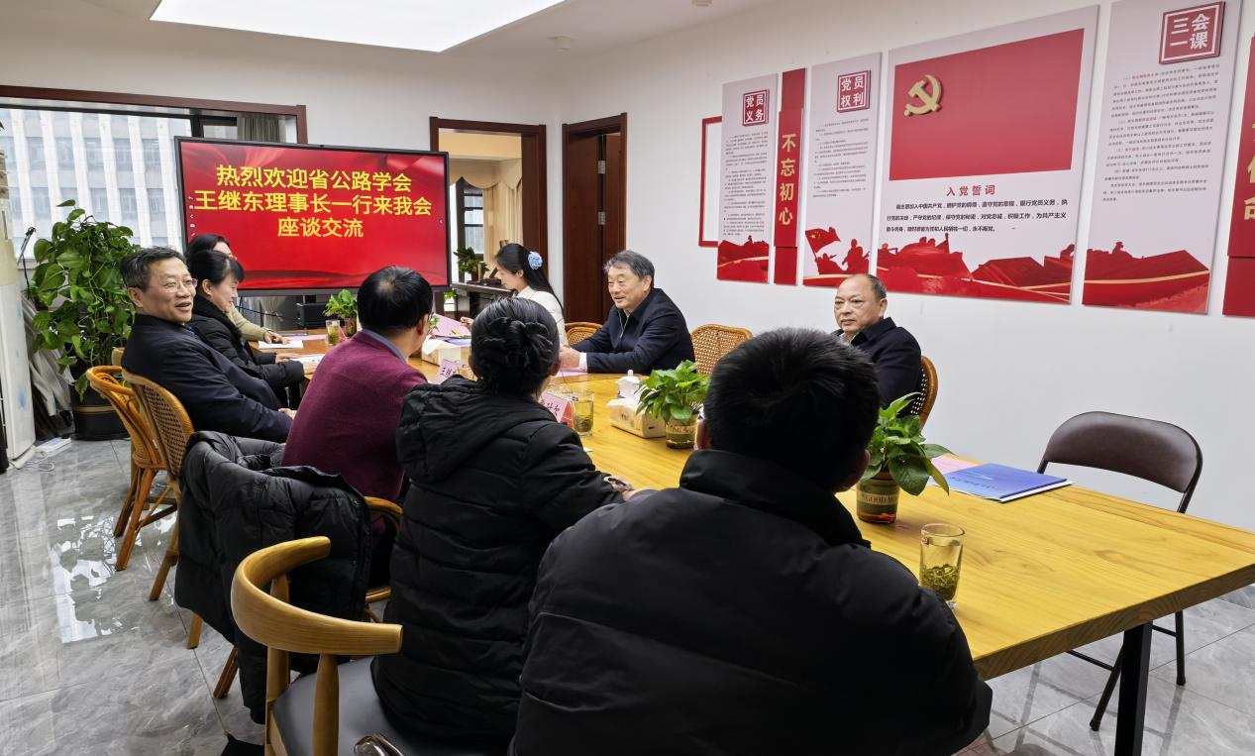
座谈会上，许建平理事长代表省土地学会对省公路学会王继东理事长一行的到来表示热烈欢迎，并介绍了省土地学会的基本情况和主要工作开展情况；王继东理事长、曹耐尔副理事长兼秘书长分享了省公路学会加强学会建设的经验做法。与会同志围绕学会内部治理、承接政府转移职能、学会业务建设、会员发展、党建工作的新情况新问题进行了广泛讨论。大家一致认为，持续深化党建引领是学会健康发展的政治保证。学会要围绕建设一支有崇高信仰的科技工作者团队政治使命，努力把党建引领贯彻落实履行党建工作“六项职责”，落实到抓好主题教育、中央和省重大决策部署贯彻、发挥“两个作用”以及对会员的日常思想政治工作之中。积极承接和拓展政府转移职能是学会持续发展的动力之源。要围绕学会稳定运行和可持续发展，积极主动与政府部门沟通协调，争取有关业务主管部门在政策、项目上的大力支持；在服务科学决策、助力业务建设、提供咨询服务等方面，拓展工作路径，力争有所作为。不断加强内部治理是学会始终走在前列的基础工作。要围绕省科协对省级学会的年度考核评估要求，加强分支机构的建设和管理，提高分支机构工作质量和水平；要加强会员服务，提高会员的参与度和获得感，形成学会工作“大合唱”；要加强学会秘书处建设，完善管理制度，加强职工培养教育，营造栓心留人干事业的良好环境。大家表示，将以此次交流为契机，相互学习借鉴，共同推动两个学会工作再上新台阶。
省公路学会副秘书长矫晓芬、姚 萍和秘书刘珍君，省土地学会常务副秘书长应丽娟、秘书夏毓菲参加座谈交流。

（应丽娟、夏毓菲 文/图）

